Оглавление

Отчёт по заданию 1. Линейный поиск 2
1.1 Условие задания и задание варианта 2
1.2 Описание подхода к решению. Структура записи 2
1.3 Особенности алгоритма 2
1.4 Код функций 2
1.5 Результаты тестирования 4
1.6 Выводы 4
Отчёт по заданию 2. Интерполяционный поиск 5
2.1 Условие задания и задачи варианта 5
2.2 Подход к решению 5
2.3 Особенности алгоритма 5
2.4 Тестовый пример 6
2.5 Код программы 6
2.6 Результаты тестирования 9
2.7 Выводы и сравнение с линейным поиском 10
Контрольные вопросы 11

Отчёт по заданию 1. Линейный поиск

1.1 Условие задания и задание варианта
Разработать и реализовать алгоритм линейного поиска записи с заданным ключом в бинарном файле, записи которого имеют фиксированный размер и не упорядочены по ключу.
Вариант 10: «Страхование автомобиля». Запись: номер — шестизначное число (ключ), название страховой компании. Метод поиска для задания 2 — интерполяционный поиск.
Нужно заполнить файл записями со случайными ключами, реализовать линейный поиск и протестировать его на файлах из 100, 1000, 10 000 (и 100 000) записей: определить время поиска в худшем случае (ключ последней записи) и число сравнений. Значение n = 1 000 000 из табл. 9 не используется: шестизначных номеров всего 900 000, а ключи должны быть уникальными.

1.2 Описание подхода к решению. Структура записи
Запись имеет фиксированный размер 34 байта (4 байта int + 30 байт char[30]) (структура struct Record { int key; char company[30]; }): ключ — целое число (4 байта) и название компании (30 байт, кодировка cp1251, свободное место заполняется нулевыми байтами). Записи лежат в файле подряд, поэтому запись с номером i находится по смещению i · 34 байта (4 байта int + 30 байт char[30]).
Файл заполняется так: ключи получают функцией random.sample, которая выбирает n разных шестизначных чисел в случайном порядке (значит, ключи уникальны и не упорядочены); название компании выбирается случайно из списка из 10 компаний.
Для тестирования берётся худший случай — ключ последней записи файла. Время измерялось функцией clock() (среднее по 10 запускам), число сравнений Тф считает сама функция поиска.

1.3 Особенности алгоритма
Линейный поиск читает записи файла по очереди с начала и сравнивает их ключи с искомым, пока не найдёт нужный или не дойдёт до конца файла. Упорядоченность данных не нужна. В лучшем случае выполняется 1 сравнение, в худшем — n, сложность алгоритма O(n).

1.4 Код функций
Программа на языке C++. Пред- и постусловия функций указаны в комментариях к ним.
// Задание 1. Линейный поиск в бинарном файле
// Вариант 10: "Страхование автомобиля" - номер (6 цифр, ключ) и название компании
#include <iostream>
#include <fstream>
#include <cstring>
#include <cstdlib>
#include <ctime>
#include <algorithm>
using namespace std;

// запись фиксированного размера: ключ + название компании
struct Record {
int key; // шестизначный номер (ключ)
char company[30]; // название компании
};

const char* COMPANIES[10] = {
"Rosgosstrah", "Ingosstrah", "AlfaStrahovanie", "SOGAZ", "RESO-Garantia",
"VSK", "Tinkoff Strahovanie", "Soglasie", "MAKS", "Ugoria"
};

// Предусловие: n от 1 до 900000.
// Постусловие: в файле filename создано n записей со случайными разными
// ключами, не упорядоченными по ключу; ключи также записаны в массив keys.
void createFile(const char* filename, int n, int keys[]) {
// сначала генерируем n разных ключей
bool used[900000] = { false };
for (int i = 0; i < n; i++) {
int key;
do {
key = 100000 + rand() % 900000;
} while (used[key - 100000]);
used[key - 100000] = true;
keys[i] = key;
}

ofstream file(filename, ios::binary);
for (int i = 0; i < n; i++) {
Record rec;
rec.key = keys[i];
strcpy(rec.company, COMPANIES[rand() % 10]);
file.write((char*)&rec, sizeof(Record));
}
file.close();
}

// Предусловие: файл filename создан функцией createFile.
// Постусловие: если запись с ключом key найдена, она записывается в found,
// возвращается true; иначе возвращается false. В comparisons - число сравнений.
bool linearSearch(const char* filename, int key, Record& found, int& comparisons) {
ifstream file(filename, ios::binary);
Record rec;
comparisons = 0;
while (file.read((char*)&rec, sizeof(Record))) {
comparisons++;
if (rec.key == key) {
found = rec;
file.close();
return true;
}
}
file.close();
return false;
}

int main() {
srand(42);
int sizes[] = { 100, 1000, 10000, 100000 };

cout << "n\tT(n), мс\tТф" << endl;
for (int s = 0; s < 4; s++) {
int n = sizes[s];
char filename[30];
sprintf(filename, "data_%d.bin", n);

int* keys = new int[n];
createFile(filename, n, keys);
int lastKey = keys[n - 1]; // худший случай: ключ последней записи

Record found;
int comparisons = 0;
clock_t start = clock();
for (int i = 0; i < 10; i++) // 10 запусков для усреднения
linearSearch(filename, lastKey, found, comparisons);
clock_t end = clock();
double timeMs = (double)(end - start) / CLOCKS_PER_SEC / 10 * 1000;

cout << n << "\t" << timeMs << "\t" << comparisons << endl;
delete[] keys;
}
return 0;
}

1.5 Результаты тестирования
Таблица 1 — Линейный поиск (худший случай)
n | T(n), мс | Тф
100 | 0,005 | 100
1 000 | 0,019 | 1 000
10 000 | 0,167 | 10 000
100 000 | 1,776 | 100 000

1.6 Выводы
Число сравнений в худшем случае равно n, то есть фактическая сложность совпадает с теоретической O(n). Время растёт пропорционально n: при n от 10⁴ до 10⁵ оно увеличилось с 0,2 до 1,8 мс (примерно в 10 раз). Линейный поиск прост и подходит для неупорядоченных данных и единичных запросов, но для больших файлов при многократном поиске он медленный.

Отчёт по заданию 2. Интерполяционный поиск

2.1 Условие задания и задачи варианта
Для того же файла (вариант 10, интерполяционный поиск) нужно: создать в памяти таблицу из пар «ключ, номер записи» и заполнить её данными файла; реализовать интерполяционный поиск ключа в таблице; найти запись в файле прямым доступом по смещению; протестировать в худшем случае и сравнить с линейным поиском.

2.2 Подход к решению
Записи в файле не упорядочены, а интерполяционный поиск работает только с упорядоченными данными. Поэтому файл не меняется: строится таблица в памяти из пар (ключ, номер записи) и сортируется по ключу. Затем ключ ищется в таблице (interpolation_search), а найденный номер записи используется для чтения из файла: seek(номер * 34) и чтение одной записи (read_record).

2.3 Особенности алгоритма
Как и в бинарном поиске, область поиска [low, high] сужается, но следующая проверяемая позиция берётся не посередине, а по формуле линейной интерполяции:
pos = low + (key − T[low]) · (high − low) / (T[high] − T[low])
Если T[pos] меньше ключа, то low = pos + 1, если больше — high = pos − 1. Поиск заканчивается, когда ключ найден или вышел за границы [T[low], T[high]]. При равномерно распределённых ключах в среднем нужно порядка log₂log₂ n сравнений, при неравномерных в худшем случае — O(n). Наши ключи равномерно случайные, поэтому метод подходит.

2.4 Тестовый пример
Файл из 10 записей. Таблица (ключ, номер записи) после сортировки по ключу:
Таблица 2 — Таблица для тестового примера
Индекс | Ключ | Номер записи
0 | 130886 | 1
1 | 160492 | 7
2 | 236915 | 3
3 | 347793 | 4
4 | 438335 | 5
5 | 592777 | 2
6 | 789383 | 0
7 | 816649 | 8
8 | 841421 | 9
9 | 885386 | 6

Ищем ключ 236915. Сначала low = 0, high = 9.
- Шаг 1: pos = 0 + (236 915 − 130 886) · 9 / (885 386 − 130 886) = 0 + 1,26 → 1. T[1] = 160 492 < ключа, значит low = 2.
- Шаг 2: pos = 2 + (236 915 − 236 915) · 7 / (885 386 − 236 915) = 2 + 0,00 → 2. T[2] = 236 915 — ключ найден, номер записи 3.
Число сравнений: 2. Прямой доступ: смещение = 3 · 34 = 102 байт, прочитана запись: номер 3, компания «Ugoria».

2.5 Код программы
// Задание 2. Интерполяционный поиск по таблице (ключ, номер записи)
#include <iostream>
#include <fstream>
#include <cstring>
#include <cstdlib>
#include <ctime>
#include <algorithm>
using namespace std;

struct Record {
int key;
char company[30];
};

const char* COMPANIES[10] = {
"Rosgosstrah", "Ingosstrah", "AlfaStrahovanie", "SOGAZ", "RESO-Garantia",
"VSK", "Tinkoff Strahovanie", "Soglasie", "MAKS", "Ugoria"
};

// пара "ключ, номер записи" - элемент таблицы для поиска
struct Pair {
int key;
int number;
};

bool comparePairs(const Pair& a, const Pair& b) {
return a.key < b.key;
}

// Предусловие: n от 1 до 900000.
// Постусловие: в файле filename создано n записей со случайными разными
// ключами, не упорядоченными по ключу; ключи также записаны в массив keys.
void createFile(const char* filename, int n, int keys[]) {
bool used[900000] = { false };
for (int i = 0; i < n; i++) {
int key;
do {
key = 100000 + rand() % 900000;
} while (used[key - 100000]);
used[key - 100000] = true;
keys[i] = key;
}

ofstream file(filename, ios::binary);
for (int i = 0; i < n; i++) {
Record rec;
rec.key = keys[i];
strcpy(rec.company, COMPANIES[rand() % 10]);
file.write((char*)&rec, sizeof(Record));
}
file.close();
}

// Предусловие: файл filename создан функцией createFile, n - число записей в нём.
// Постусловие: table заполнен парами (ключ, номер записи) и отсортирован по ключу.
void buildTable(const char* filename, int n, Pair table[]) {
ifstream file(filename, ios::binary);
Record rec;
int number = 0;
while (file.read((char*)&rec, sizeof(Record))) {
table[number].key = rec.key;
table[number].number = number;
number++;
}
file.close();
sort(table, table + n, comparePairs);
}

// Предусловие: table отсортирован по ключу по возрастанию, n - его размер.
// Постусловие: возвращает номер записи с ключом key или -1, если его нет.
// В comparisons - число сравнений искомого ключа с ключами таблицы.
int interpolationSearch(Pair table[], int n, int key, int& comparisons) {
int low = 0, high = n - 1;
comparisons = 0;
while (low <= high && table[low].key <= key && key <= table[high].key) {
int pos;
if (table[low].key == table[high].key)
pos = low;
else
pos = low + (long long)(key - table[low].key) * (high - low) / (table[high].key - table[low].key);

comparisons++;
if (table[pos].key == key)
return table[pos].number;
else if (table[pos].key < key)
low = pos + 1;
else
high = pos - 1;
}
return -1;
}

// Предусловие: 0 <= number < числа записей в файле.
// Постусловие: found - запись с номером number (чтение прямым доступом).
void readRecord(const char* filename, int number, Record& found) {
ifstream file(filename, ios::binary);
file.seekg((long long)number * sizeof(Record));
file.read((char*)&found, sizeof(Record));
file.close();
}

int main() {
// ---------- тестовый пример на 10 записях ----------
srand(1);
int demoKeys[10];
createFile("demo.bin", 10, demoKeys);

Pair demoTable[10];
buildTable("demo.bin", 10, demoTable);

cout << "Таблица (ключ, номер записи):" << endl;
for (int i = 0; i < 10; i++)
cout << " [" << i << "] " << demoTable[i].key << " -> запись N" << demoTable[i].number << endl;

int searchKey = demoKeys[3];
cout << "Ищем ключ " << searchKey << endl;
int comparisons;
int number = interpolationSearch(demoTable, 10, searchKey, comparisons);
Record found;
readRecord("demo.bin", number, found);
cout << "Номер записи: " << number << ", сравнений: " << comparisons
<< ", компания: " << found.company << endl << endl;

// ---------- тестирование на больших файлах ----------
srand(42);
int sizes[] = { 100, 1000, 10000, 100000 };

cout << "n\tтаблица, мс\tT(n), мс\tТф\tТф(среднее по 1000 ключам)" << endl;
for (int s = 0; s < 4; s++) {
int n = sizes[s];
char filename[30];
sprintf(filename, "data_%d.bin", n);

int* keys = new int[n];
createFile(filename, n, keys); // тот же n, что и в задании 1
int lastKey = keys[n - 1];

Pair* table = new Pair[n];
clock_t start = clock();
buildTable(filename, n, table);
double buildMs = (double)(clock() - start) / CLOCKS_PER_SEC * 1000;

int comp;
Record rec;
start = clock();
for (int i = 0; i < 1000; i++) {
number = interpolationSearch(table, n, lastKey, comp);
readRecord(filename, number, rec);
}
double timeMs = (double)(clock() - start) / CLOCKS_PER_SEC / 1000 * 1000;

// среднее число сравнений по 1000 случайным ключам
long sum = 0;
int samples = n < 1000 ? n : 1000;
for (int i = 0; i < samples; i++) {
int c;
interpolationSearch(table, n, keys[rand() % n], c);
sum += c;
}
double average = (double)sum / samples;

cout << n << "\t" << buildMs << "\t" << timeMs << "\t" << comp << "\t" << average << endl;
delete[] keys;
delete[] table;
}
return 0;
}

2.6 Результаты тестирования
Таблица 3 — Результаты тестирования (формат табл. 9), худший случай
n | Линейный поиск |  | Интерполяционный поиск
n | T(n), мс | Тф | T(n), мс | Тф
100 | 0,005 | 100 | 0,002 | 3
1 000 | 0,019 | 1 000 | 0,002 | 3
10 000 | 0,167 | 10 000 | 0,002 | 4
100 000 | 1,776 | 100 000 | 0,002 | 4

Для интерполяционного поиска T(n) — это поиск в таблице и чтение записи из файла. Отдельно замерено построение таблицы (один раз на файл): 0,0; 0,1; 1,0; 11,9 мс для n = 100, 1000, 10 000, 100 000. Так как ключ последней записи в файле случаен, Тф в таблице небольшое и «прыгает» (от 3 до 4); для надёжности проверено также среднее число сравнений по 1000 случайным ключам: 2,60; 3,54; 3,85; 4,10 соответственно.

2.7 Выводы и сравнение с линейным поиском
- Число сравнений почти не растёт с ростом n (в среднем 2,6 при n = 100 и 4,1 при n = 100 000), что соответствует O(log log n). У линейного поиска Тф = n.
- Время интерполяционного поиска почти постоянно (около 0,0016 мс) и уходит в основном на чтение записи из файла. При n = 100 000 он быстрее линейного (1,8 мс) в сотни раз.
- Но для интерполяционного поиска нужна подготовка: построить и отсортировать таблицу (при n = 100 000 около 12 мс) и хранить её в памяти. Это окупается примерно после 7 запросов; при одном запросе выгоднее линейный поиск.
- Линейный поиск работает с любыми данными, интерполяционный — только с упорядоченной таблицей числовых ключей и лучше всего при их равномерном распределении.

Контрольные вопросы
1. Приведите постановку задачи «Поиск по ключу».
Дан набор записей, у каждой есть ключ, и задано значение ключа K. Нужно найти запись с ключом K или определить, что такой записи нет. Результат — найденная запись (или её номер, смещение) либо признак отсутствия.
2. Какую структуру данных называют таблицей?
Таблица — набор однотипных записей (элементов), каждая из которых содержит ключ и связанные с ним данные. Таблица может храниться в памяти (массив) или во внешней памяти (файл), быть упорядоченной или нет.
3. В чём отличие линейного поиска от линейного поиска с барьером?
В обычном поиске на каждом шаге проверяют и конец таблицы, и совпадение ключа. В поиске с барьером в конец таблицы добавляют элемент, равный искомому ключу, поэтому проверка конца не нужна — остаётся одно сравнение на шаг. После цикла смотрят, найден настоящий элемент или барьер. Сложность остаётся O(n), но сравнений почти вдвое меньше.
4. Укажите особенность данных, поиск в которых возможен только линейным поиском.
Данные не упорядочены по ключу (и нет индекса), поэтому по результату сравнения нельзя отбросить часть таблицы — остаётся просматривать элементы по очереди.
5. Асимптотическая оценка сложности линейного поиска.
Худший случай — n сравнений, в среднем (n + 1)/2, лучший — 1. Асимптотически O(n).
6. Приведите пример ключей и опишите поиск алгоритмом с барьером.
Ключи: 14, 8, 21, 3, 17. Ищем 21: добавляем барьер — 14, 8, 21, 3, 17, [21]. Сравниваем 14, 8, 21 — совпадение на 3-й позиции, это настоящий элемент (позиция ≤ n), ключ найден. Ищем 5: барьер [5] в конце; ни один настоящий элемент не совпал, остановка на барьере (позиция 6 = n + 1) — ключа нет.
7. Особенность алгоритмов поиска в упорядоченных таблицах.
Упорядоченность позволяет после каждого сравнения отбрасывать часть таблицы, поэтому поиск быстрее: O(log n) у бинарного поиска и поиска Фибоначчи. Нужен прямой доступ к элементам, а таблицу приходится сортировать.
8. Пример ключей и дерево бинарного поиска.
Ключи (n = 12): 4, 9, 13, 20, 25, 31, 38, 44, 52, 57, 63, 70. Корень — средний элемент, левое поддерево строится по левой половине, правое — по правой. Глубина дерева 4, значит, в худшем случае 4 сравнения.
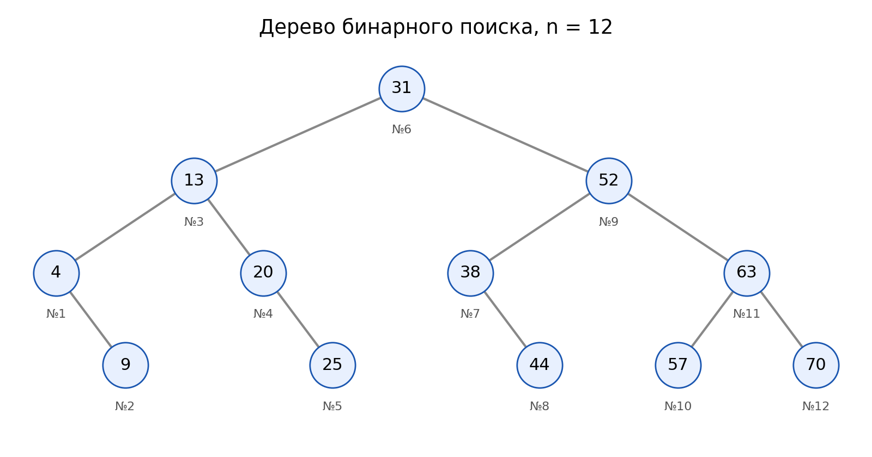
Рисунок 1 — Дерево бинарного поиска
9. Пример ключей и дерево поиска Фибоначчи.
Те же ключи (n = 12 = F₇ − 1; числа Фибоначчи 1, 1, 2, 3, 5, 8, 13). Корень стоит в позиции F₆ = 8 (ключ 44): слева 7 элементов, справа 4. Дальше так же: поддеревья делятся по числам Фибоначчи. Например, ключ 57 находится за 3 сравнения: 44 → 63 → 57.
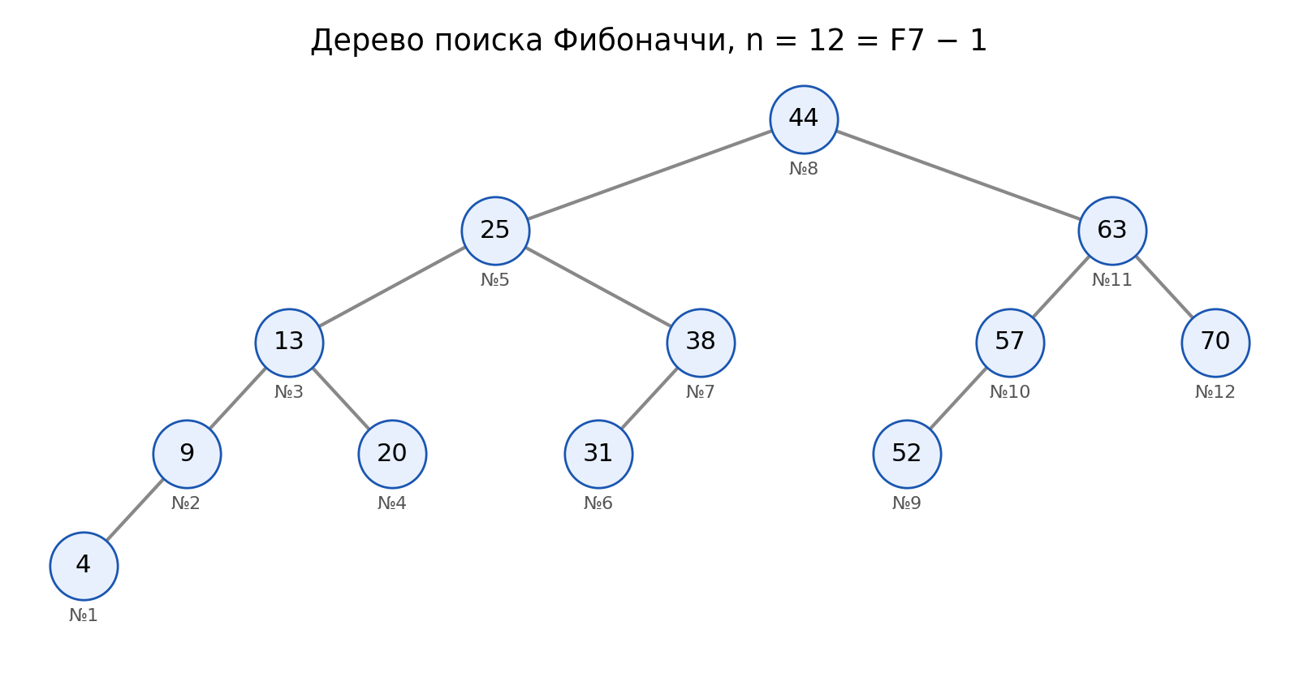
Рисунок 2 — Дерево поиска Фибоначчи
10. Однородный бинарный поиск без таблицы смещений (пример).
Ключи: 4, 9, 13, 20, 25, 31, 38, 44, 52, 57, 63, 70; ищем 57. Начало: i = 6, m = 6. Каждый шаг: если ключ больше K(i), то i = i + ⌈m/2⌉, иначе i = i − ⌈m/2⌉, затем m = ⌊m/2⌋. K6 = 31 < 57 → i = 6 + 3 = 9, m = 3; K9 = 52 < 57 → i = 9 + 2 = 11, m = 1; K11 = 63 > 57 → i = 11 − 1 = 10, m = 0; K10 = 57 — найден за 4 сравнения.
11. Однородный бинарный поиск с таблицей смещений (пример).
Те же ключи. Шаги заранее записаны в таблицу смещений δ = (6, 3, 2, 1, 0) и не вычисляются во время поиска. Начало: i = δ₁ = 6. K6 = 31 < 57 → i = 6 + δ₂ = 9; K9 = 52 < 57 → i = 9 + δ₃ = 11; K11 = 63 > 57 → i = 11 − δ₄ = 10; K10 = 57 — найден. Если смещение равно 0 и ключ не совпал, ключа нет.
12. Асимптотическая сложность бинарного, Фибоначчи и интерполяционного поиска.
Бинарный поиск — O(log n); поиск Фибоначчи — O(log n) (около 1,44·log₂n сравнений в худшем случае); интерполяционный — в среднем O(log log n) при равномерных ключах, в худшем случае O(n).

